ИСТОРИЯ СОЗДАНИЯ ОТРЯДОВ ЮИД

(1973 – 2013 годы)
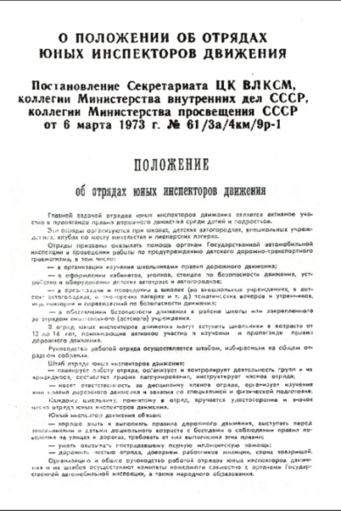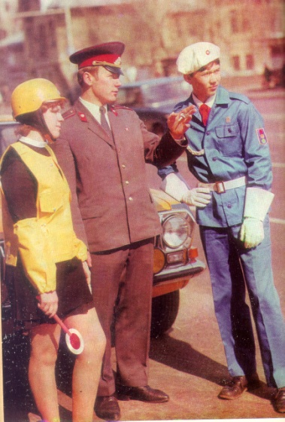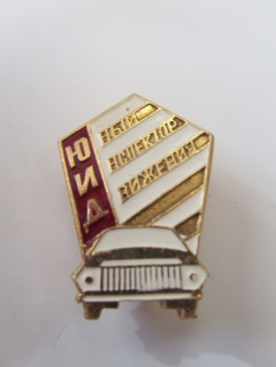
6 марта 1973 года – в СССР принято Положение об отрядах юных инспекторов движения
Главная задача юных инспекторов движения – активное участие в пропаганде правил дорожного движения среди детей и подростков
Единая форма одежды юных инспекторов движения:
патрульная – накидка, нарукавники и шлем (или пилотка) желтого цвета;
повседневная – ремень, портупея, нарукавные краги и берет белого цвета;
торжественная – ремень, аксельбант, нарукавные краги, перчатки и берет белого цвета.
ый значок юного инспектора движения
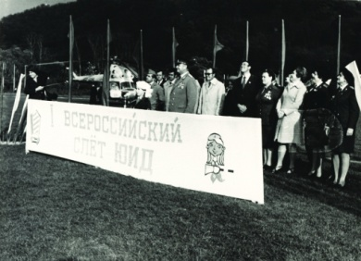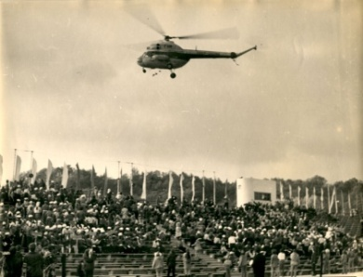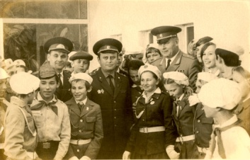
1975 год – на свой первый Российский слет в пионерский лагерь «Орленок» на берегу Черного моря в Краснодарском крае путевки получили 870 школьников – членов отрядов, ставших победителями слетов ЮИД в 72 регионах РСФСР. Со славами приветствия к ребятам обратился начальник управления ГАИ МВД СССР генерал-лейтенант милиции Лукьянов В.В. Взвился ввысь флаг слета. На зеленое поле стадиона приземлился вертолет с надписью «ГАИ». По результатам состязаний первые три места заняли команды юных инспекторов движения Воронежской, Омской и Рязанской областей
1976 год – в Российской Федерации насчитывалось 16 тысяч отрядов ЮИД
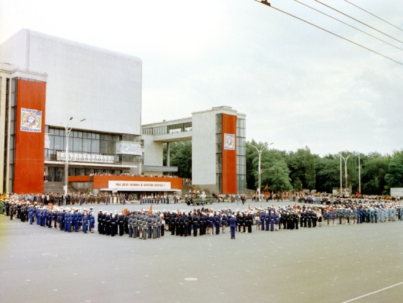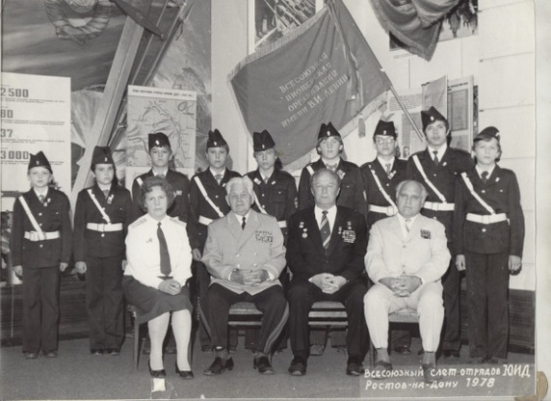
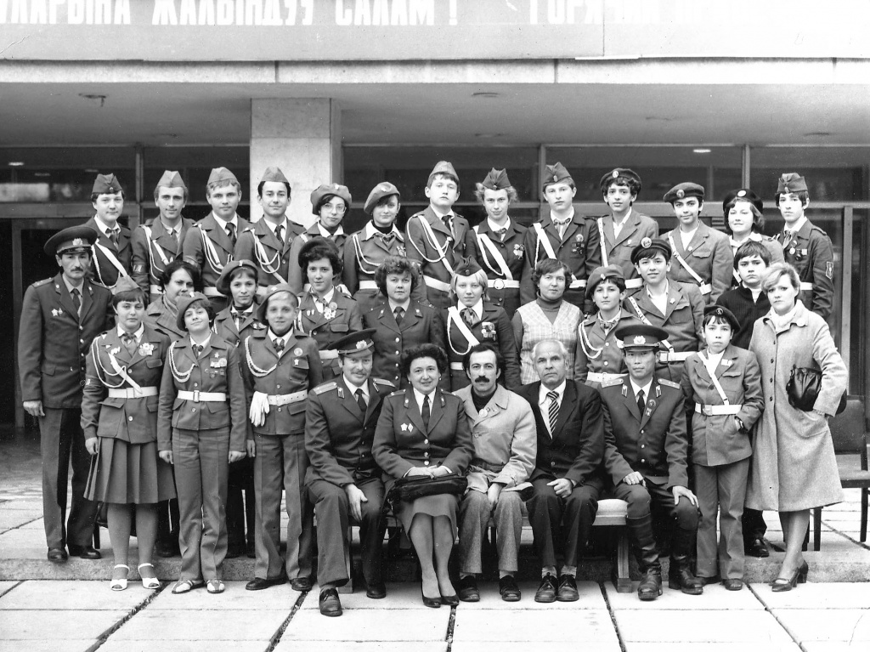
1978 год – первый Всесоюзный слет юных инспекторов движения проходил в г. Ростове-на- Дону, куда приехало 105 делегаций из всех союзных республик. Победителями соревнований стали 10 лучших команд. Среди них представители Российской Федерации – Ростовская область, Удмуртская АССР, Омская область
1982 год – столица Киргизии г. Фрунзе принимала участников второго Всесоюзного слета юных инспекторов движения. Первое место завоевала команда Удмуртской АССР
11 марта 1985 года – в СССР принята новая редакция Положения об отрядах юных инспекторов движения
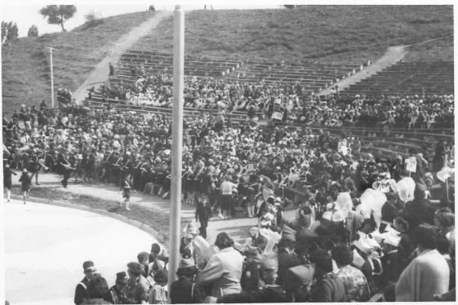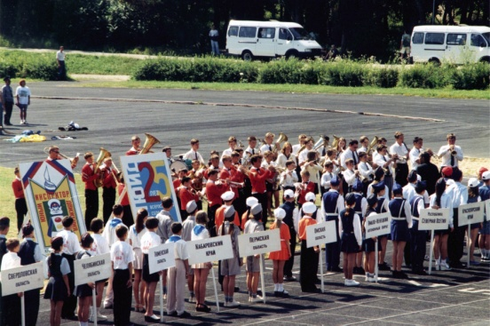
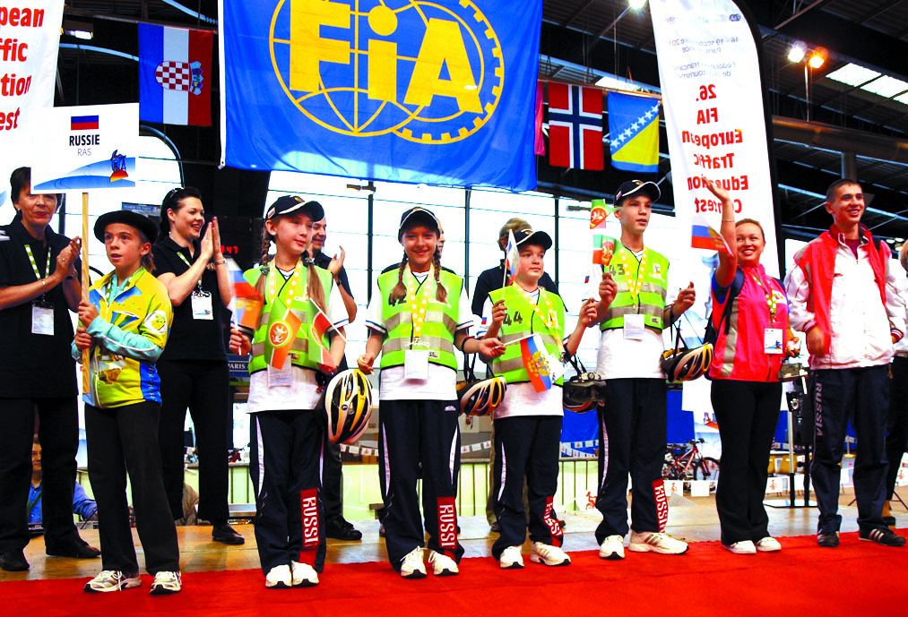
1981 год – первый Всероссийский слет-конкурс юных инспекторов движения «Безопасное колесо» состоялся в г. Новопавловске Ставропольского края. 120 мальчишек и девчонок из 49 регионов России соревновались в умении управлять велосипедом и оказании первой доврачебной помощи, знаниях правил дорожного движения
1998 год – Всероссийский детский центр «Орленок» принимал 268 школьников из 67 регионов, которые приехали на соревнования «Безопасное колесо», посвященное 25-летию образования отрядов ЮИД
2002 год - сборная ЮИДовцев России впервые приняла участие в Европейском образовательном конкурсе по изучению и соблюдению правил дорожного движения школьниками. В 2010-2011 годах в столицах Македонии и Франции среди более, чем 20 команд по итогам всех этапов соревнований победителем становился коллектив юных инспекторов движения из Республики Татарстан
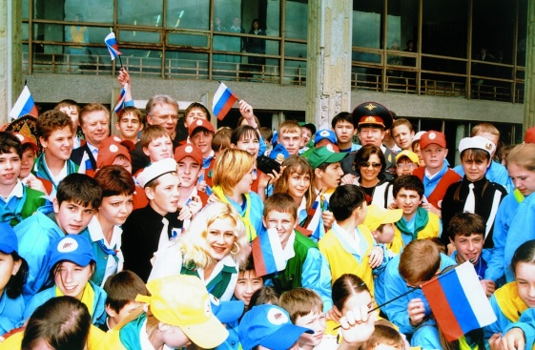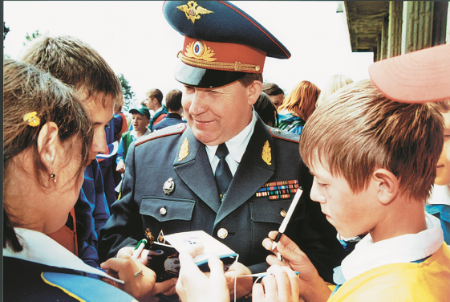
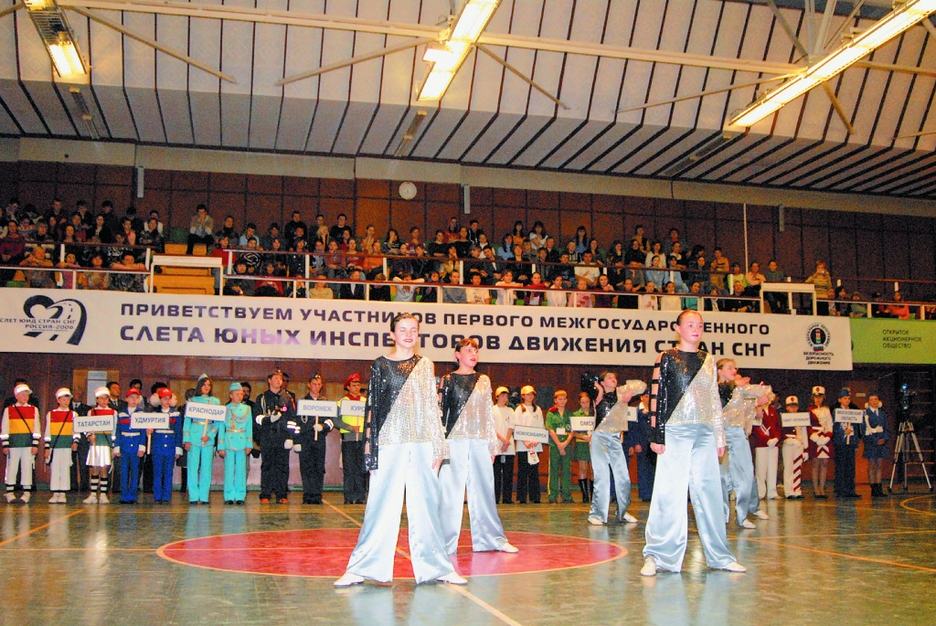
2004 год – впервые на базе Всероссийского детского центра «Орленок» в Краснодарском крае проведена всероссийская лагерная смена – участников слета юных инспекторов движения. 324 активиста отрядов ЮИД из 75 регионов России на целый месяц стали хозяевами лагеря «Стремительный». Обмен опытом работы, отработка на базе автогородка навыков безопасного поведения на улицах и дорогах – главная задача слета. На торжественном закрытии слета ЮИД выступил начальник Главного управления ГИБДД МВД России генерал-майор милиции Кирьянов В.Н.
2006 год – в г. Электростали Московской области проходил первый Межгосударственный слет ЮИД государств-участников СНГ. Помимо российских участников на слет прибыли команды из Армении, Азербайджана, Беларуси, Казахстана, Таджикистана, Украины
2012 год – в Российской Федерации действует почти 25 тысяч отрядов ЮИД общей численность около 300 тысяч членов

